Bono Marzo o aporte familiar permanente.

El beneficio conocido como Bono Marzo, desde ahora se llama Aporte Familiar Permanente y forma parte del Sistema de Protección Social para las familias vulnerables, establecido por el Gobierno de la Presidenta Michelle Bachelet.

Consiste en un pago en dinero, en marzo de cada año, para las personas o familias de menores ingresos que cumplan con los requisitos dispuestos por la ley.

El monto en 2014 será de $40.000 por carga familiar o causante de Subsidio Familiar (conocido como SUF) o bien, $40.000 por familia, según los casos y se reajustará anualmente según el Índice de Precios al Consumidor (IPC).
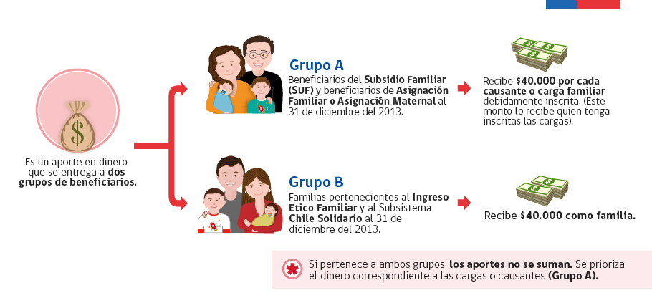
Grupo A:

- Beneficiarios del Subsidio Familiar (conocido también como SUF) al 31 de diciembre de 2013.
- Beneficiarios de la Asignación Familiar o de la Asignación Maternal que al 31 de diciembre de 2013 hayan percibido estas asignaciones porque se les calculó un ingreso promedio bruto para 2013 igual o inferior a $501.798.
*Este grupo de beneficiarios cobra un bono de $40.000 por cada carga familiar o causante de SUF que el respectivo beneficiario tenga acreditado al 31 de diciembre de 2013.
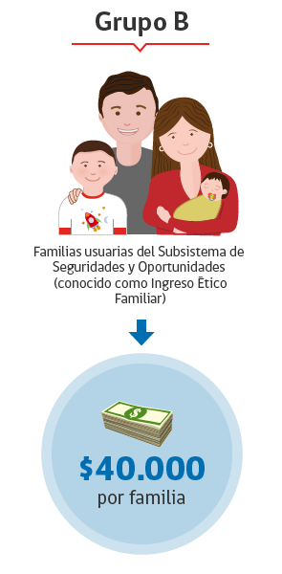
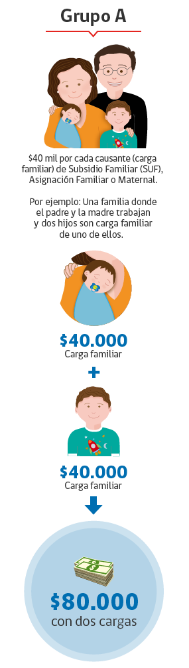
Personas que cobran habitualmente sus beneficios en el IPS
Las personas que ya cobran sus beneficios en el IPS (ex INP), y que tengan derecho al Aporte Familiar Permanente, recibirán este beneficio en su fecha y lugar de cobro habitual. Por lo tanto, estas personas no deberán realizar ningún trámite y mantendrán las fechas de pago que ya tienen asignadas. Estas personas son: beneficiarios del SUF, Ingreso Ético Familiar, Chile Solidario, pensionados o subsidiados del IPS con cargas autorizadas en esa calidad tramos 1, 2 y 3, personas que tienen el cuidado de menores de edad por sentencia judicial de familia que cobran directamente sus asignaciones familiares en oficinas del IPS.
Personas que no cobran habitualmente beneficios en el IPS
Estas personas son: trabajadores beneficiarios de Asignación Familiar tramos 1, 2 y 3, afiliados o no a Cajas de Compensación de Asignación Familiar; beneficiarios de Asignación Familiar tramos 1, 2, 3 pensionados o subsidiados de entidades distintas del IPS. Estas personas, que no cobran habitualmente sus beneficios en el IPS (ex INP), y que tengan derecho al Aporte Familiar Permanente, recibirán su pago de acuerdo con el siguiente calendario, según la letra inicial de su apellido paterno:

Fecha de Pago | Letra
28/03/2014 | A (Desde ABACA ARAYA)
31/03/2014 | A (Desde ARCE ARCE)
01/04/2014 | B (Desde BRAVO ROJAS)
02/04/2014 | C (Desde CALDERON AGUILERA)
03/04/2014 | C (Desde CARRASCO CARLOS)
04/04/2014 | C (Desde CASTRO LOPEZ)
07/04/2014 | C (Desde CIFUENTES BURGOS)
08/04/2014 | C - D (Desde CORTES ULLOA)
09/04/2014 | D - E - F (Desde DURAN MENESES)
10/04/2014 | G (Desde GAJARDO GALDAMES)
11/04/2014 | G - H - I - J - K (Desde GUTIERREZ DIAZ)
14/04/2014 | L (Desde LAGOS ARAYA)
15/04/2014 | M (Desde MARTINEZ RETAMAL)
16/04/2014 | M - N - O (Desde MUÑOZ NANCO)
17/04/2014 | P - Q (Desde PARDO HINOJOSA)
21/04/2014 | R (Desde RAMIREZ FONSECA)
22/04/2014 | R - S (Desde RUCAN NAIN)
23/04/2014 | S - T - U (Desde SOTELO MUGGIOLI)
24/04/2014 | V - W - X - Y - Z (Desde VALVERDE MARDONES)

* Es importante que, una vez que se habilite la consulta por RUN en el sitio web www.aportefamiliar.cl, las personas verifiquen su fecha exacta de pago y si tienen derecho al beneficio.

